**Никто не забыт, ничто не забыто**

В память о героическом подвиге народа в годы Великой Отечественной войны в День Победы 9 мая 2024г администрацией Гремяченского сельского поселения возложены алые гвоздики на воинских захоронениях № 111 с. Гремячье, № 608 с. Ивановка, № 645 и символическом памятнике в с. Рудкино.

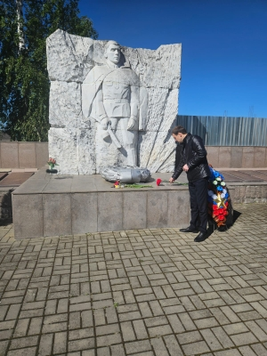 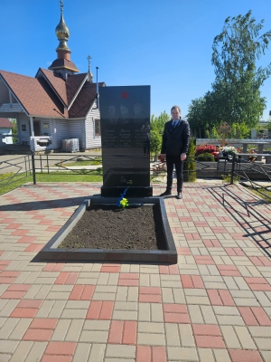

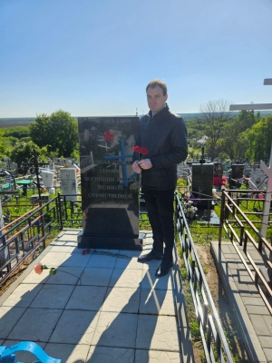 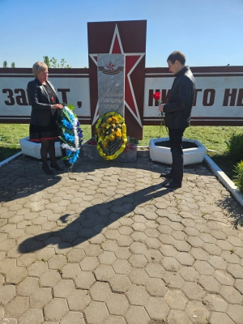

Вечная память героям!